- عنوان اصلی محتوا: | طراحی نرم افزار, تخصصی و مهم
- کلمه کلیدی اصلی | طراحی نرم افزار
- کلمه کلیدی مرتبط | وب و سئو
- خلاصه محتوا (50 تا 70 کلمه) | در این مقاله قصد داریم تا درباره طراحی و توسعه نرم افزار ها صحبت کنیم و بعد از آن به معرفی یکی از بهترین طراحان نرم افزار در کشور بپردازیم و شما را با مجموعه حرفه ای وب و سئو آشنا کنیم. در انتها نیز به شرح خدمات این مجموعه خواهیم پرداخت

طراحی نرم افزار، نیاز جامعه مدرن
پیش از آن که به بحث طراحی نرم ‌افزار بپردازیم، ابتدا بیایید تا درباره لزوم استفاده از آن ها صحبت کنیم تا به اهمیت وجود شان پی ببریم و سپس درباره طراحی و توسعه نرم افزار ها صحبت کنیم و بعد از آن، به معرفی یکی از بهترین طراحان نرم افزار در کشور بپردازیم و شما را با مجموعه حرفه ای وب و سئو آشنا کنیم.
Figure 1_ طراحی نرم افزار
زمانی که نرم افزار ها اهمیتی نداشتند
فرض کنید در یک ماشین زمان بنشینیم و به ۵۰ سال گذشته برگردیم؛ در آن زمان همه کار ها به صورت دستی و دفتری انجام می ‌شد و عملاً انسان ‌ها همه کار ها را به تنهایی و با دست خالی انجام می دادند. برای مثال کارمندان یک اداره, در قسمتی همه اطلاعات آن اداره را به صورت طبقه بندی شده نگهداری می‌ کردند که به آن بایگانی می گفتند؛ یا مثلاً در قسمتی دیگر، چند کارمند متخصص آمار به بررسی و آنالیز اطلاعات اداره می پرداختند.
شاید نگاه کردن به چنین جهانی برای ما که در عصر اطلاعات و فناوری زندگی می کنیم کمی دشوار باشد؛ اما در آن زمان به علت عدم وجود زیر ساخت های مناسب و همچنین عدم نیاز به سیستم های پیشرفته به علت کم بودن حجم اطلاعات، نیازی به توسعه و وجود هیچ نرم افزاری نبود.
برای مثال محاسبه حساب‌ های بانکی یک بانک خصوصی و یا دولتی، توسط کارمندان بانک آنالیز و حسابرسی می شد که البته حجم زیادی هم نداشت. مگر چند نفر حاضر بودند تا پول هایشان را به بانک بسپارند و یا از بانک تقاضای تسهیلات کنند؟ بنابراین نه به نرم‌ افزار ‌ها نیازی بود و نه اصلاً زیر ساختی برای ایجاد آن ها وجود داشت.
جامعه مدرن و نرم افزار ها
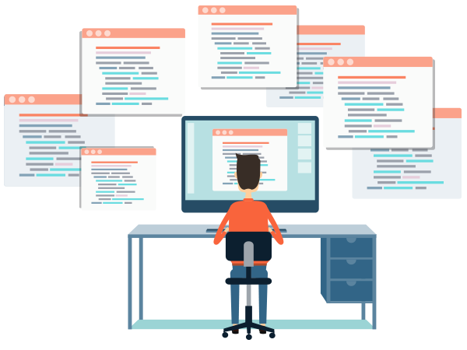
خب بیایید به جامعه امروز نگاه کنیم؛ تقریباً نود و نه درصد افراد در بانک ها حساب دارند و بیش از هفتاد درصد آن ها از تسهیلات بانکی استفاده می‌کنند و البته به این اضافه کنید، حجم بسیار بالای تراکنش های روزانه ای که انجام می شود. آیا می توان با استفاده از تعدادی کارمند همه این اطلاعات را به صورت طبقه بندی شده جمع آوری کرد و سپس به بررسی همه آن ها پرداخت و البته آنالیز آماری دقیق آن ها را انجام داد تا برای آینده چنین بانکی تصمیم‌گیری کرد؟
Figure 2_ طراحی ویژه نرم افزار

قطعاً پاسخ شما هم مثل من یک نه بزرگ است. با نرم افزار های ساده ای مثل اکسل و ورد هم در مورد یک فروشگاه محلی نمی‌توان چنین کاری را انجام داد چه برسد به یک بانک. با وجود زیرساخت ‌های مناسبی که امروزه در اختیار داریم و البته دانش و تکنولوژی پیشرفته ای که وجود دارد، دیگر نیازی به حجم عظیمی از کارمندان و کاغذ های بایگانی شده نیست تنها چیزی که به آن نیاز دارید یک نرم‌ افزار حرفه ‌ای است که همه این کار ها را به طور خودکار و در کمتر از چند دقیقه انجام دهد.
طراحی نرم ‌افزار، یک کار تخصصی
تا به اینجا متوجه شدیم که وجود نرم افزار چقدر می تواند کار ما را آسان کند و روند کار ها را سریع تر و دقیق تر سازد؛ بنابراین اکنون باید اعلام کنم که آینده بدون وجود نرم افزار های توسعه یافته، دنیای شبیه به عصر حجر خواهد شد. روز به روز به حجم اطلاعاتی که باید طبقه بندی شود و برای اهداف مختلف آنالیز گردد افزایش می یابد؛ بنابراین نیاز به نرم افزار های توسعه یافته روز به ‌روز بیشتر می شود و کشور های توسعه یافته همواره به دنبال پیشرفت در دنیای نرم افزار ها هستند. امروزه یکی از مولفه های قدرت هر کشور، توسعه در علوم مرتبط با کامپیوتر و دنیای دیجیتال است.
در کنار این حجم عظیم تقاضا برای طراحی نرم افزار, به دنبال آن بر تعداد شرکت های طراحی نرم افزار افزوده شده و افراد مختلفی دست به کار شدند تا نرم افزار های مورد نیاز جامعه را طراحی کنند. اما همه آن ها این صلاحیت و دانش را دارند که به طراحی نرم ‌افزار بپردازند؟
Figure 3_ طراحی نرم افزار تخصصی
اساسا هر کاری در دنیای مدرن امروز، دانش، تخصص و تجربه است. بنابراین هر کسی با داشتن دانش حداقلی نمی تواند وارد بحث طراحی نرم ‌افزار شود و موفقیت های چشمگیری به دست آورد. همانطور که یک پزشک تازه کار نمی تواند مانند یک پزشک کارکشته عمل کند، به همین ترتیب یک برنامه نویس مبتدی نمی ‌تواند نرم افزار حرفه ای طراحی کند. بنابراین ما نیاز داریم تا به سراغ متخصصین این حوزه برویم تا بتوانیم به راحتی آن چه که می خواهیم را به دست آوریم.
وب سئو یکی از بهترین و تخصصی ترین مراکز برای انجام کار های برنامه نویسی نرم افزار و طراحی قالب های وب سایت و ... می باشد که با داشتن تجربه طولانی و دانش تخصصی در زمینه موبایل، دیجیتال و کامپیوتر و داشتن یک تیم تخصصی از افراد خبره، امروز مفتخر است که پروژه های متعددی را با موفقیت به سر انجام رسانیده و مشتریان خود را از قشر های مختلف شناسایی کرده و رضایت خاطر آن ها را فراهم کرده است.
یکی از کارهای تخصصی که توسط وب و سئو انجام می شود، طراحی تخصصی نرم افزار است که در چند دسته تخصصی انجام می شود؛ از آن جمله می توانیم به طراحی نرم ‌افزار اینترنتی، طراحی نرم افزار موبایل، طراحی نرم افزار کامپیوتری و طراحی نرم افزار سازمانی و ... اشاره کنیم.
انواع خدمات موسسه وب و سئو
ما بر آن شدیم تا مجموعه تخصصی از بهترین و مجرب ترین برنامه نویسان سراسر کشور را گرد هم آوریم تا به رفع نیاز های شما در زمینه طراحی نرم افزار بپردازند. با برگزاری جلسات متعدد و بحث و گفتگو درباره نیاز مشتریان، سرانجام به این نتیجه رسیدیم که خدمات خود را نه فقط در یک شاخه، که در شاخه های مختلفی ارائه کنیم تا طیف وسیع تری از مشکلات شما را پوشش دهیم و با دانش و تجربه و کار تخصصی، به رفع نیاز هایتان بپردازیم.
Figure 4_ طراحی اپلیکیشن

موسسه وب و سئو هم اکنون خدمات خود را در پنج زمینه کاملاً تخصصی طراحی نرم افزار موبایل، طراحی نرم افزار کامپیوتر، خدمات سئو، طراحی وب سایت و خدمات اینستاگرامی ارائه می کند که در هر یک از آن ها متخصصینی با تجربه و کاردان آماده اند تا در خدمت شما باشند.
یکی از حرفه ای ترین تیم ها در زمینه طراحی نرم افزار، هم اکنون در موسسه وب و سئو مشغول به کار است و با طراحی نرم‌ افزار در چهار حوزه تخصصی طراحی نرم افزار کامپیوتری، طراحی نرم افزار موبایل، طراحی نرم افزار تحت وب و طراحی نرم افزار سفارشی مشغول به فعالیت و ارائه خدمات هستند. در ادامه به توضیح مختصری از آن ها می پردازد.
طراحی نرم افزار کامپیوتری
همانطور که در ابتدای این مقاله نیز اشاره شد، طراحی نرم افزار های کامپیوتری یکی از مهم ترین شاخص های پیشرفت و توسعه در هر سازمان می باشد و عدم توسعه و توجه به این حوزه، باعث می شود تا کارایی لازم در زمان مناسب کاهش یافته و بازده خوبی از فعالیت های سازمان یا مجموعه وجود نداشته باشد.
بنابراین وجود یک نرم افزار مناسب، می تواند به شما یاری کند تا خدمات خود را توسعه دهید و آن ها را با دقت بسیار بالا تحت نظر بگیرید تا بتوانید علاوه بر کنترل بر اوضاع موجود، برای آینده نیز تصمیمات درستی اتخاذ کنید.
برای داشتن یک نرم افزار کامپیوتری حرفه ای، می توانید از موسسه وب و سئو که یکی از تخصصی ترین مراکز طراحی نرم ‌افزار در کشور می باشد کمک بگیرید تا نرم افزاری تخصصی برای مجموعه شما ایجاد شود که بتواند سرعت و دقت بالاتری را به سیستم مالی و اداری شما تقدیم کند .
طراحی نرم افزار موبایل
‌در سال های اخیر با توسعه و پیشرفت سرسام ‌آور دنیای موبایل، کامپیوتر و دیجیتال، امروزه شاهد این هستیم که در جیب هر شخصی یک کامپیوتر هوشمند جیبی، تحت عنوان موبایل وجود دارد که نیاز های مختلفی را برطرف می کند.
Figure 5_ طراحی تخصصی نرم افزار
وجود یک موبایل در جیب هر شخص به این معنی است که شما صاحب کسب و کار می ‌توانید یک فروشگاه شخصی در دست این افراد داشته باشید و یا به عنوان یک موسسه، می توانید یک دفتر خصوصی در خانه آن شخص داشته باشید؛ بدون آن که هزینه ای برایش بپردازید. تنها کاری که لازم است انجام دهید، این است که یک نرم افزار موبایلی مناسب ایجاد کنید و در تلفن همراه مخاطبین و یا مشتریان تان نصب کنید تا همیشه بتوانید با آن ها در تعامل و ارتباط باشید و محصولات و یا خدمات تان را به آن ها ارائه کند.
از آنجایی که طراحی نرم افزار موبایلی یک کار کاملاً تخصصی است که به تجربه و دانش بسیار زیادی نیاز دارد؛ بنابراین معقول تر آن است که کار را به یک تیم تخصصی واگذار کنید و پس از آن با خیال راحت به سراغ بقیه کار هایتان بروید.
ما در مجموعه وب و سئو یکی از حرفه ای ترین تیم های طراحی نرم افزار موبایلی را ایجاد کرده ایم که نرم افزار های تخصصی موبایل را برای پلتفرم های مختلف، به صورت نرم افزار، طراحی و اجرا می‌کند. اگر می خواهید که همراه هر قدم مشتری تان باشید پس وقت را تلف نکنید و همین الان با ما تماس بگیرید تا کارشناسان شما را در گرفتن بهترین تصمیم کمک کند.
طراحی نرم افزار تحت وب
اگر به وب سایت های سازمانی سرزده باشید متوجه می ‌شوید که آن ها از یکسری ارتباط‌ات درون سازمانی استفاده می ‌کنند تا در آن واحد، اطلاعات شما را دریافت، ارزیابی و طبقه ‌بندی کنند و سپس با استفاده از اطلاعات شما و سایر مشتریان در سراسر کشور، شبکه ای از اطلاعات ایجاد کنند که باعث می شود تا در هر نقطه ای از این جهان که باشید، بتوانید از خدمات آن ها متناسب با شرایطی که دارید استفاده کنید.
به عنوان یک مثال، اگر شما صاحب یک شرکت بیمه ای باشید، حتماً تجربه کار با نرم افزار تحت وب را داشتید. در این نرم افزار که به صورت ویژه برای موسسه شما طراحی شده است؛ اطلاعاتی وارد می‌ شود که تنها در دسترس کارمندان موسسه می باشد و سایر اشخاص به آن ها دسترسی ندارند.
این نوع نرم افزار ها علاوه بر تسریع در روند های اداری و کاهش حجم نامه نگاری های کاغذی همچنین باعث می ‌شود تا شبکه‌ ای از اطلاعات به وجود آید که از هر نقطه ای در جهان قابل دستیابی، کنترل و هدایت باشد و این در نوع خود یک مزیت بزرگ به حساب می آید.
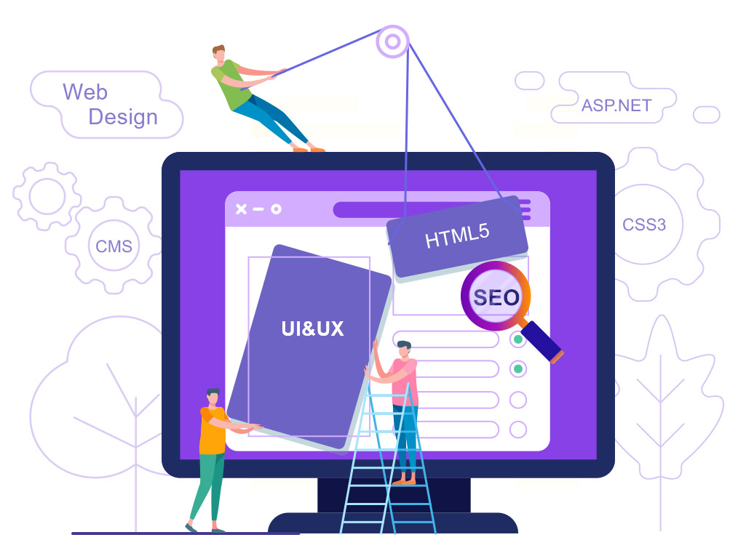
Figure 6_ نرم افزار تحت وب
اگر مجموعه شما و یا کسب و کارتان به گونه ای است که می بایست با سایر همکاران تان در سراسر کشور به صورت دائمی در ارتباط باشید، پس فرصت را غنیمت شمارید و همین حالا طراحی نرم افزار تحت وب را در وب و سئو جستجو کنید و در اولین فرصت به ثبت سفارش اقدام کنید تا در کوتاه ‌ترین زمان ممکن نتایج حیرت آور این تصمیم تان را در بهبود اوضاع کسب و کارتان مشاهده کنید.
طراحی نرم افزار سفارشی
یکی از خدمات موسسه وب و سئو، طراحی نرم افزار سفارشی است. اگر می خواهید تا نرم افزاری داشته باشید که به صورت سفارشی خدمات خاصی ارائه کند و یا امکانات خاصی داشته باشد، دیگر نمی توانید همانند سایر اشخاص به ثبت سفارش اقدام کنید و نیاز دارید تا سفارشی اختصاصی تحت عنوان طراحی نرم افزار سفارشی داشته باشید تا دقیقا به رفع نیاز های مورد نظرتان پرداخته شود.
خدمات سئو و طراحی سایت
لزوم داشتن یک وب سایت حرفه ای و تخصصی بر هیچ کس پوشیده نیست و امروزه بیش از هر زمان دیگری اهمیت وصل شدن به شبکه جهانی اینترنت برای همه روشن شده است و کمتر کسی را پیدا می‌ کنید که درباره آن تردید داشته باشد.
Figure 7_ طراحی سیستماتیک
برای این که بتوانید به صفحه اول گوگل برسید، نیاز دارید تا مطالب و همه چیز هایی که در وب سایت تان قرار می دهید بر اساس یک سری اصول ایجاد شود؛ بنابراین نیاز دارید تا با کسانی که در این زمینه تخصص و تبحر دارند به مشورت بپردازید. موسسه وب و سئو مفتخر است که میزبان شما باشد تا در جلسات مختلف، به بهبود و بهینه سازی وب سایت شما در زمینه سئو بپردازد.
خدمات اینستاگرامی
در سال های اخیر با ظهور نرم افزاری به نام اینستاگرام، دنیای کسب و کار دچار تحولات عظیمی شد و این تحولات به نوبه خود باعث ایجاد تغییر در فرهنگ و سبک زندگی انسان ها نیز شده است و البته به دنبال خود برخی بازار ها را به وجود آورده و برخی دیگر را از میان برده است.
در چنین صحنه ای، رقابت بسیار تنگ و نزدیک انجام می شود و اگر بخواهید که جایی در میان برترین ها برای خودتان دست و پا کنید نیاز دارید تا از الگوریتم ها و زیر و بم اینستاگرام آگاهی پیدا کنید تا بتوانید نتایج مطلوبی را به دست آورید. چه کسی بهتر از یک متخصص این حوزه می تواند به شما کمک کند؟
ما در مجموعه وب و سئو در کنارتان هستیم تا بتوانید به صورت کاملاً حرفه ای و بهینه، از این نرم افزار استفاده کنید و نتایج مطلوبی را به دست آورید؛ تنها کافی است به ما اعتماد کنید.

